
МИНОБРНАУКИ РОССИИ
Федеральное государственное бюджетное образовательное учреждение
высшего образования
«МИРЭА − Российский технологический университет»
РТУ МИРЭА
Институт информационных технологий (ИИТ)
Кафедра цифровой трансформации (ЦТ)

ОТЧЕТ ПО ПРАКТИЧЕСКОЙ РАБОТЕ
по дисциплине «Информационные системы управления корпоративным контентом и взаимоотношениями с клиентами»

Практическое занятие №6

Студент группы ИНБО-01-17 | ИНБО-10-23, Рассохин Е.С. | (подпись)
Преподаватель | Копылова Я.А. | (подпись)
Отчет представлен | «17» октября 2025г.

Москва 2025 г.
ПОСТАНОВКА ЗАДАЧИ
ЗАДАНИЕ 1. РАБОТА С РОБОТАМИ:
1.1 Укажите данные пользователя в своём профиле;
1.2 Создайте Робота для работы с CRM формами из разных источников (звонок и электронная почта), которые назначают ответственного;
ЗАДАНИЕ 2. СОЗДАНИЕ ТЕЛЕГРАМ БОТА И ПОСЛЕДУЮЩАЯ ЕГО ПРИВЯЗКА К САЙТУ:
2.1 Создайте и привяжите к Bitrix24 телеграм бота;
2.2 Создайте сайт в Bitrix24 ориентированный на ваши товары.
2.3 Привяжите телеграм бота к созданному сайту

ВЫПОЛНЕНИЕ РАБОТЫ
ЗАДАНИЕ 1. РАБОТА С РОБОТАМИ
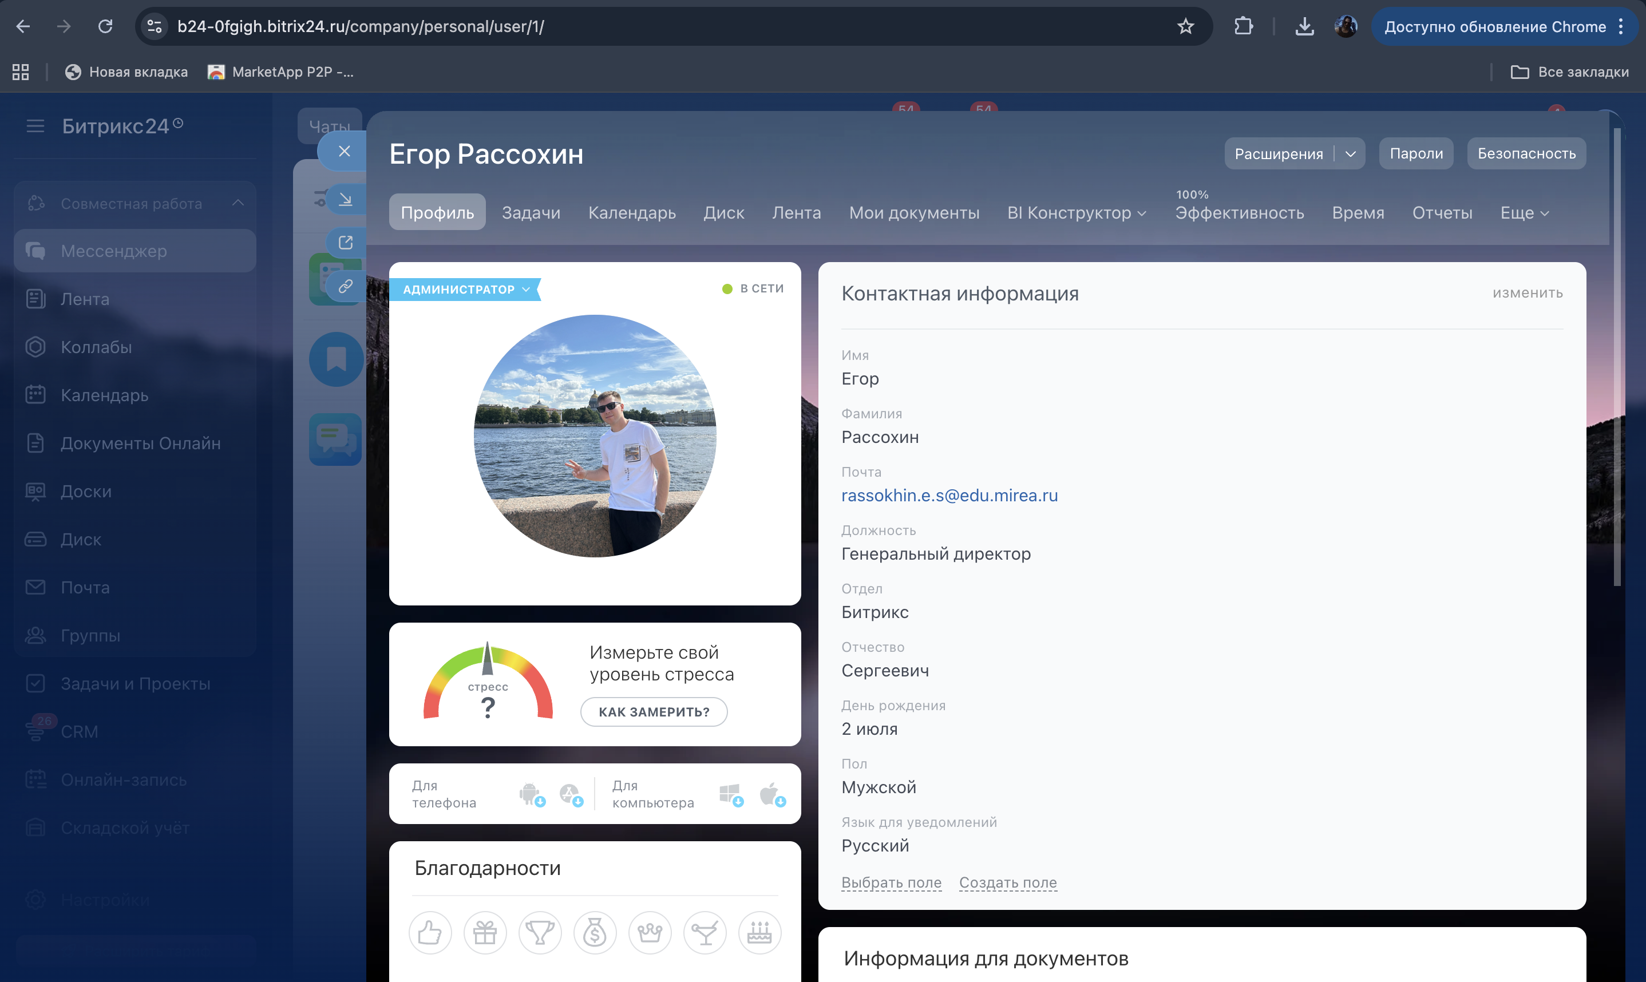
Рисунок 1 – Заполненная контактная информация

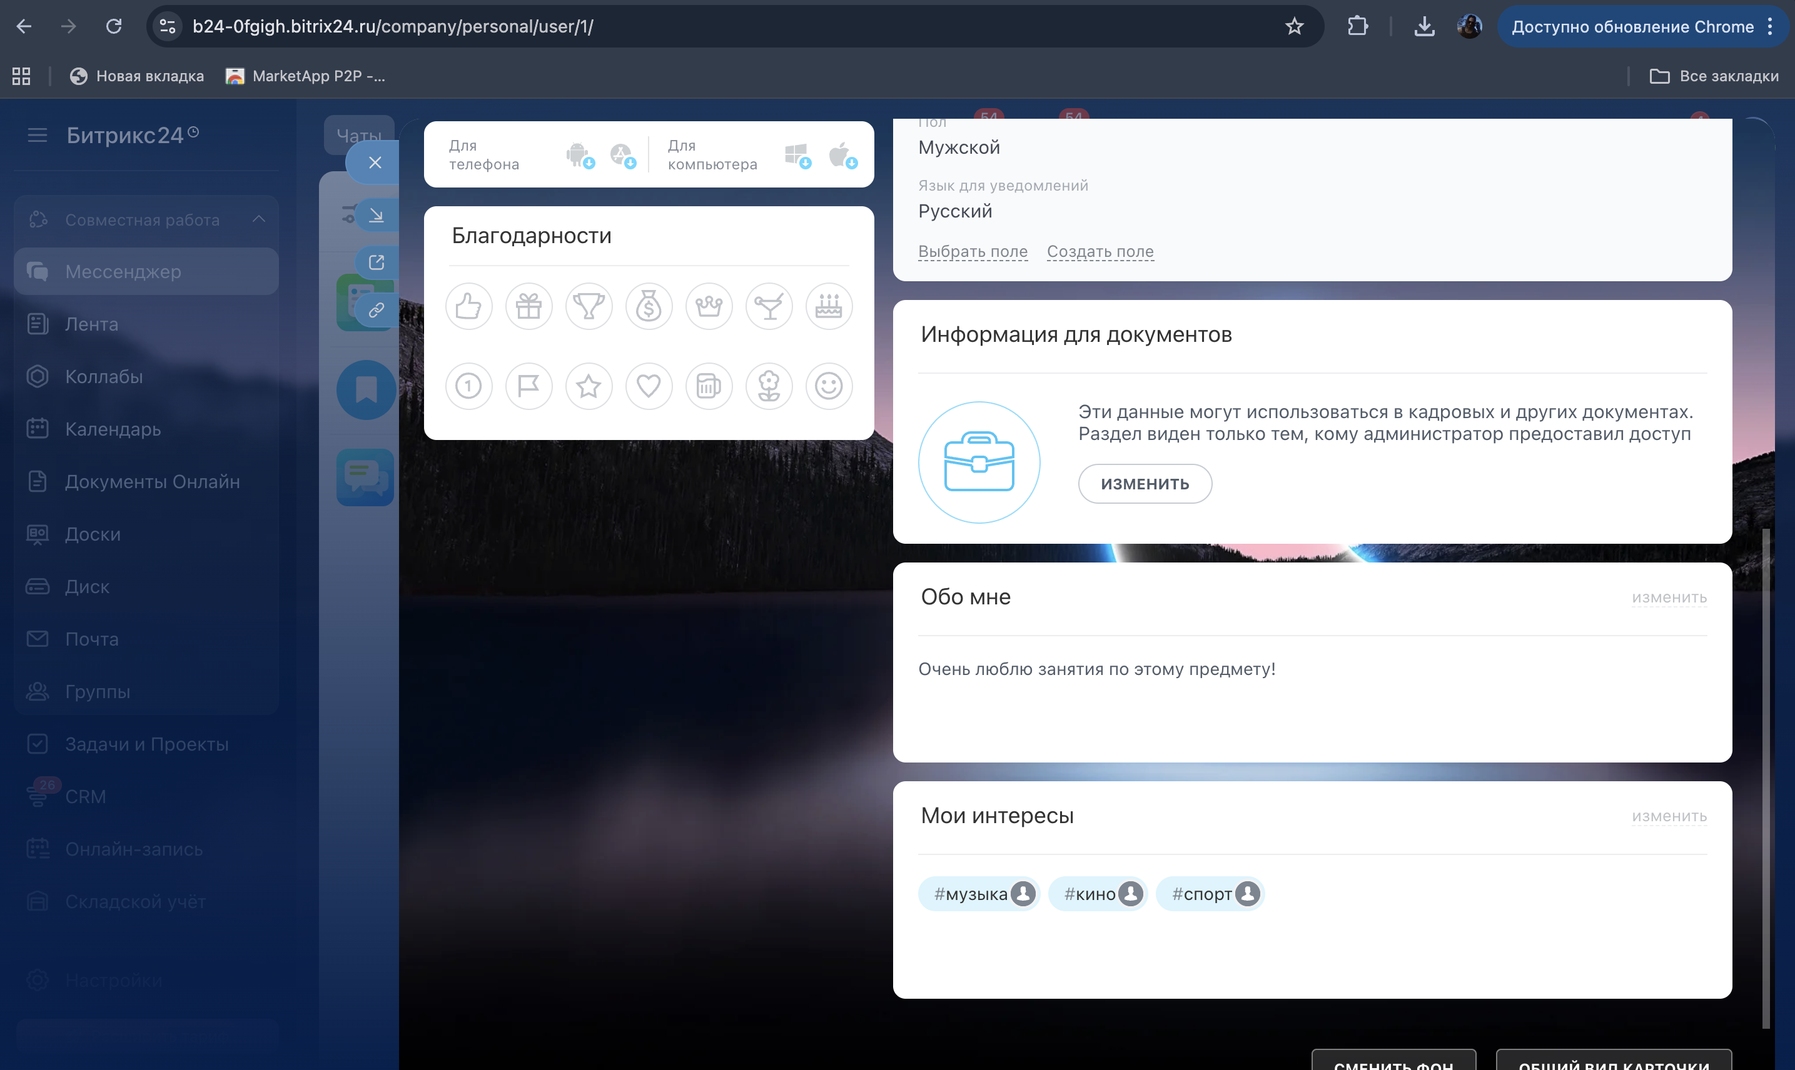
Рисунок 2 – Заполненные поля «Обо мне» и «Мои интересы»

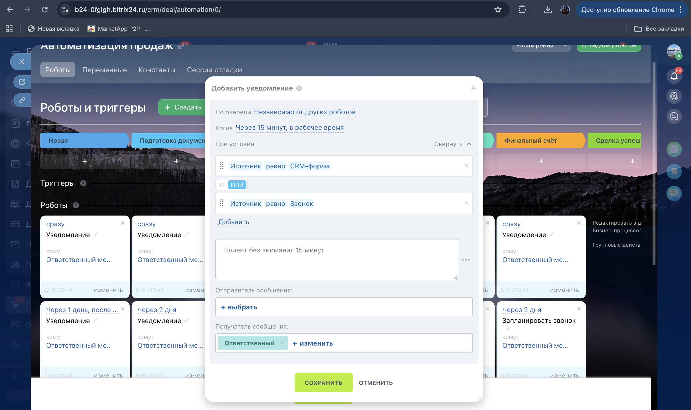
Рисунок 3 – Добавление первого робота

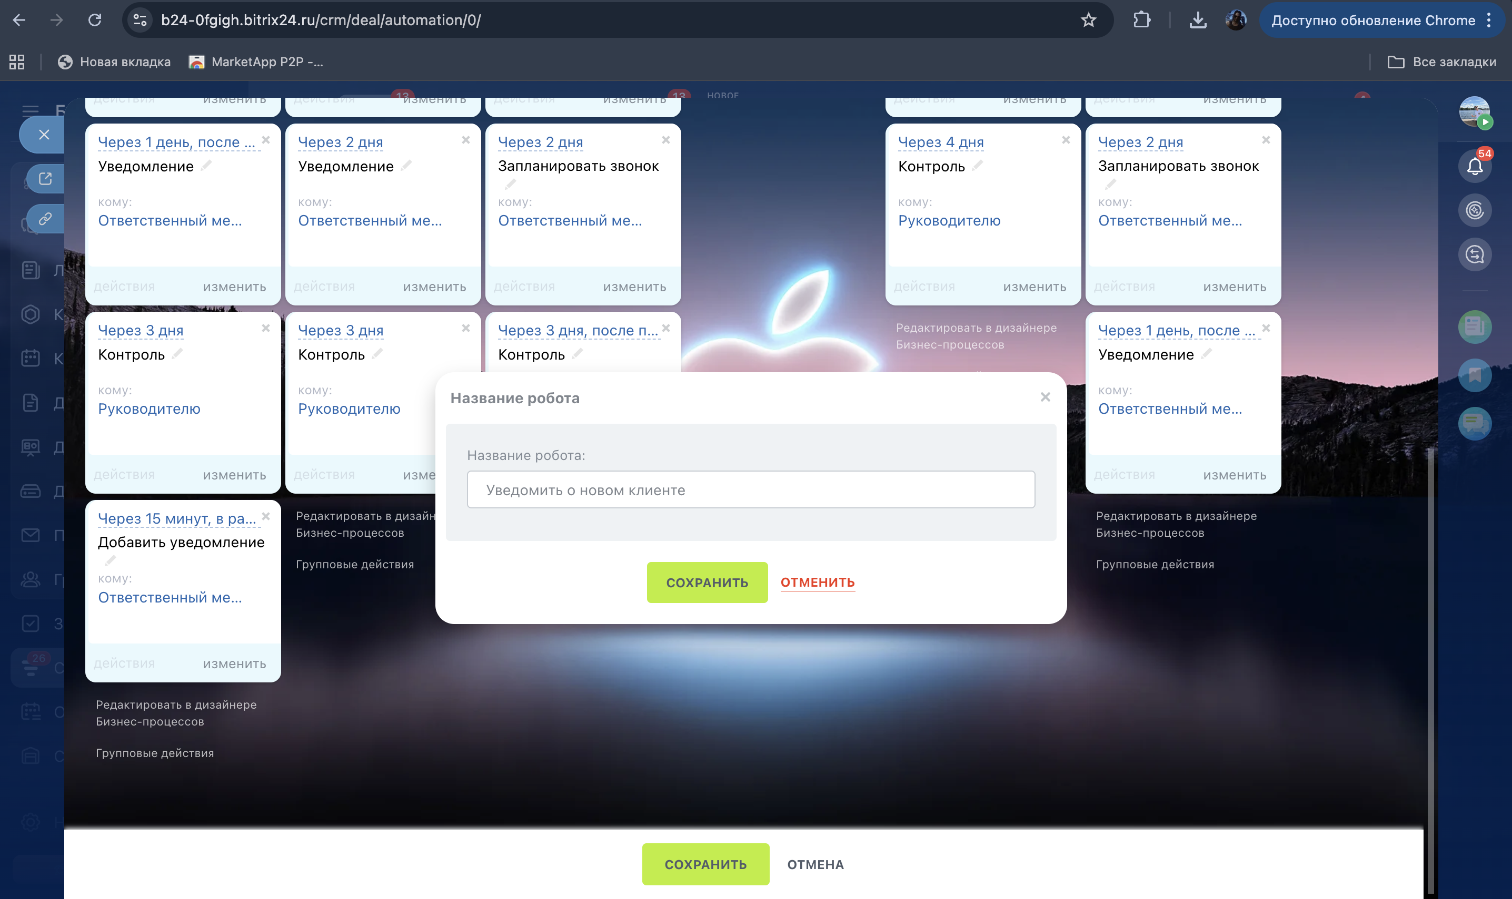
Рисунок 4 – Изменение названия первого робота

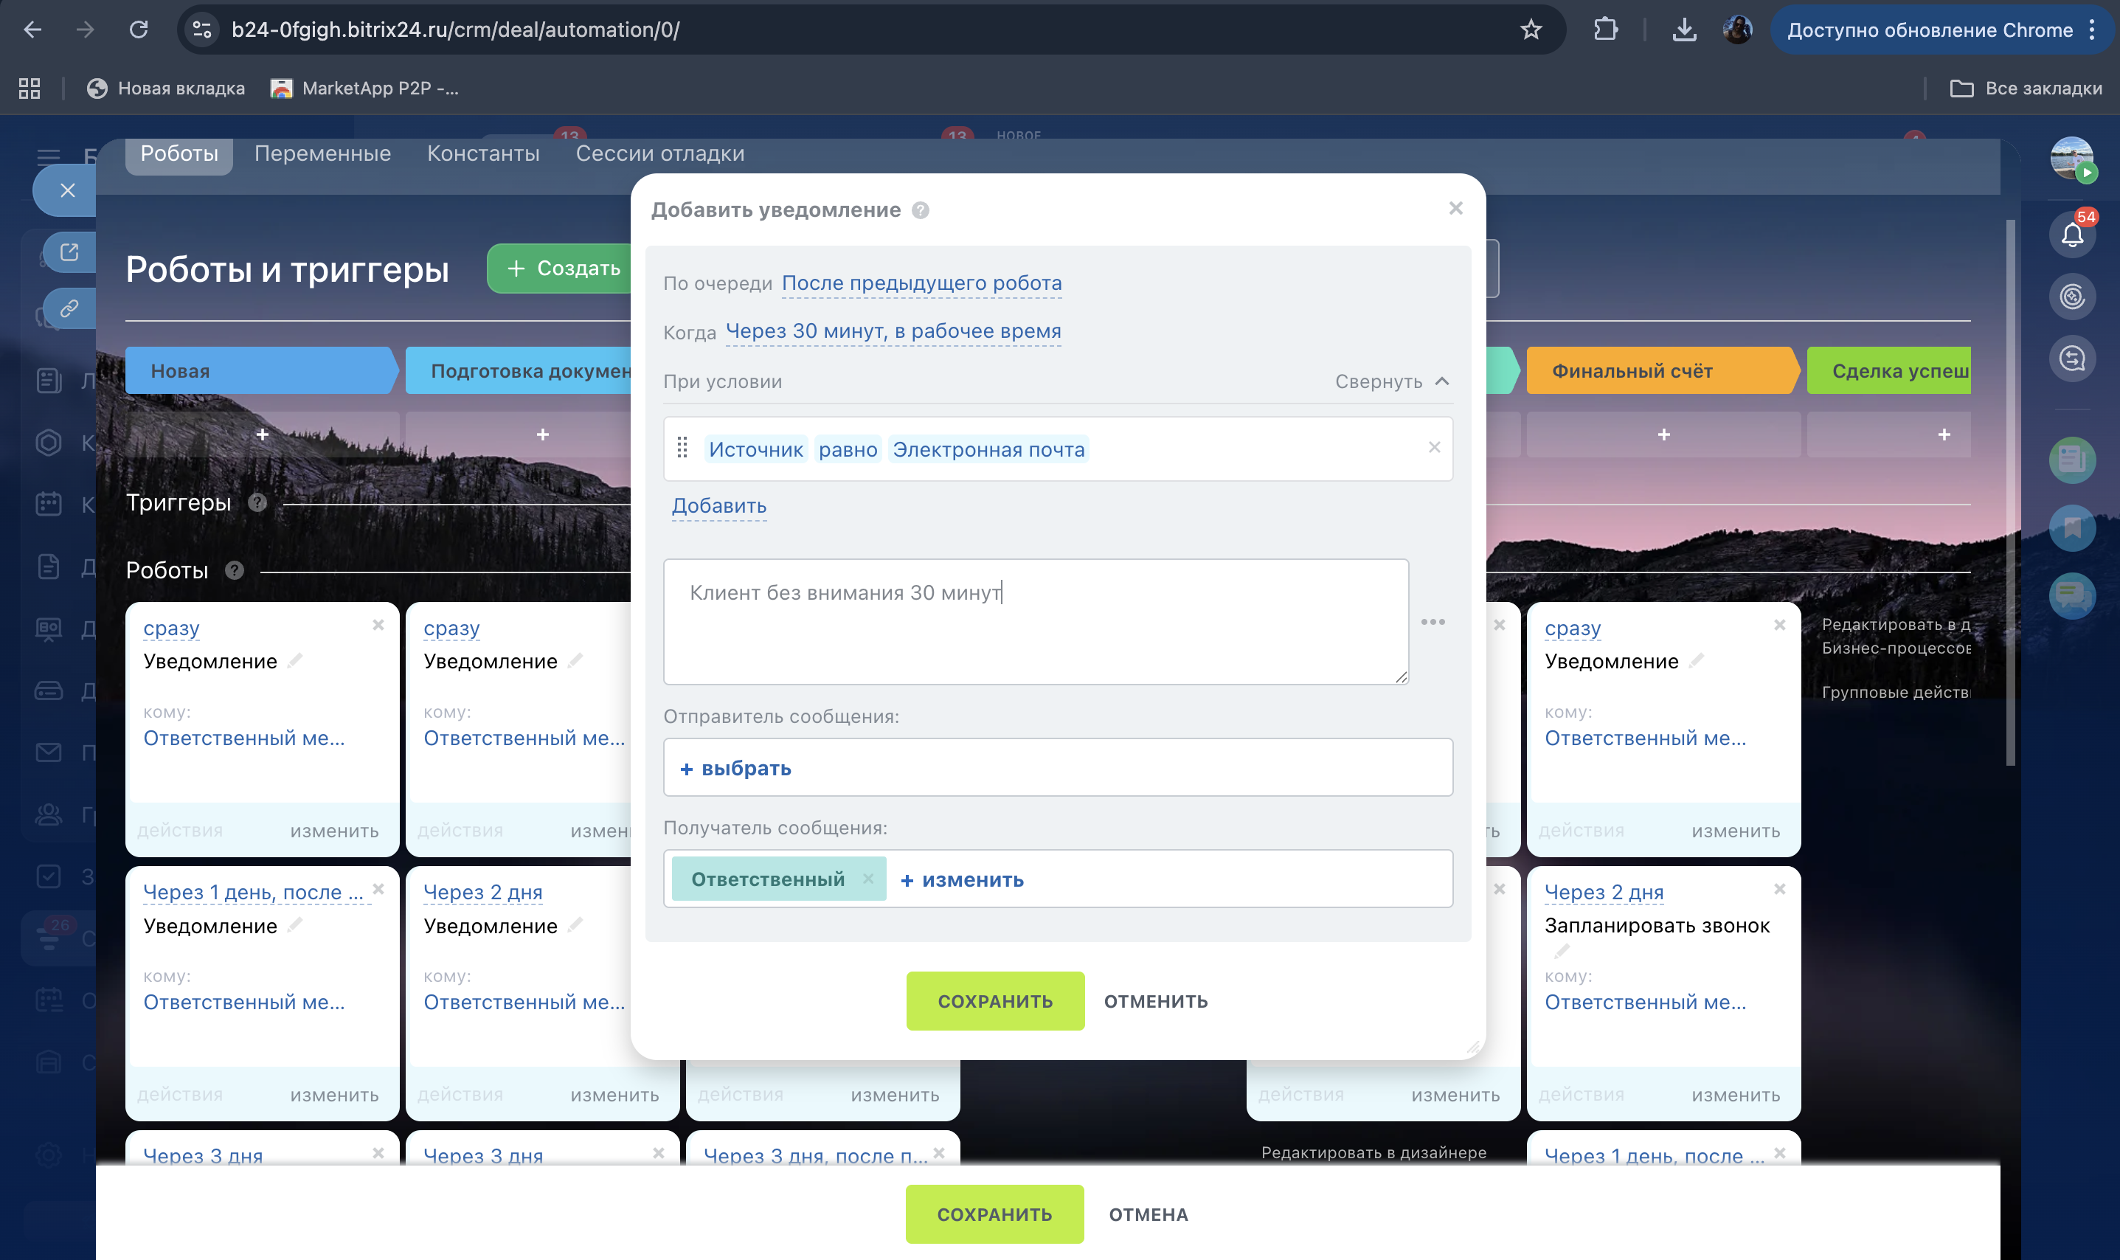
Рисунок 5 – Добавление второго робота

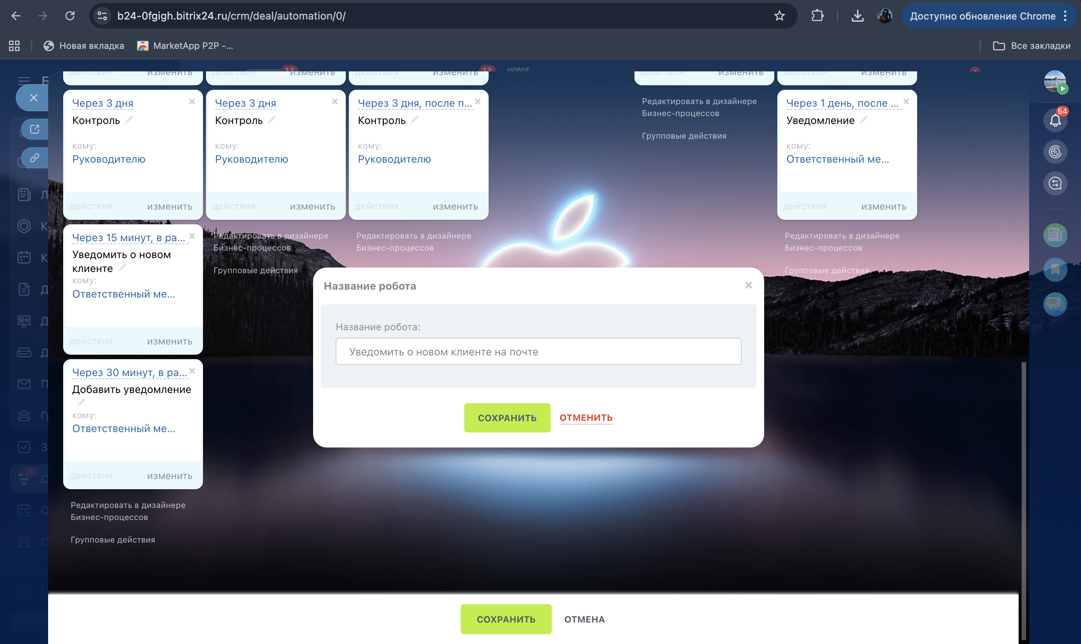
Рисунок 6 – Изменение названия второго робота
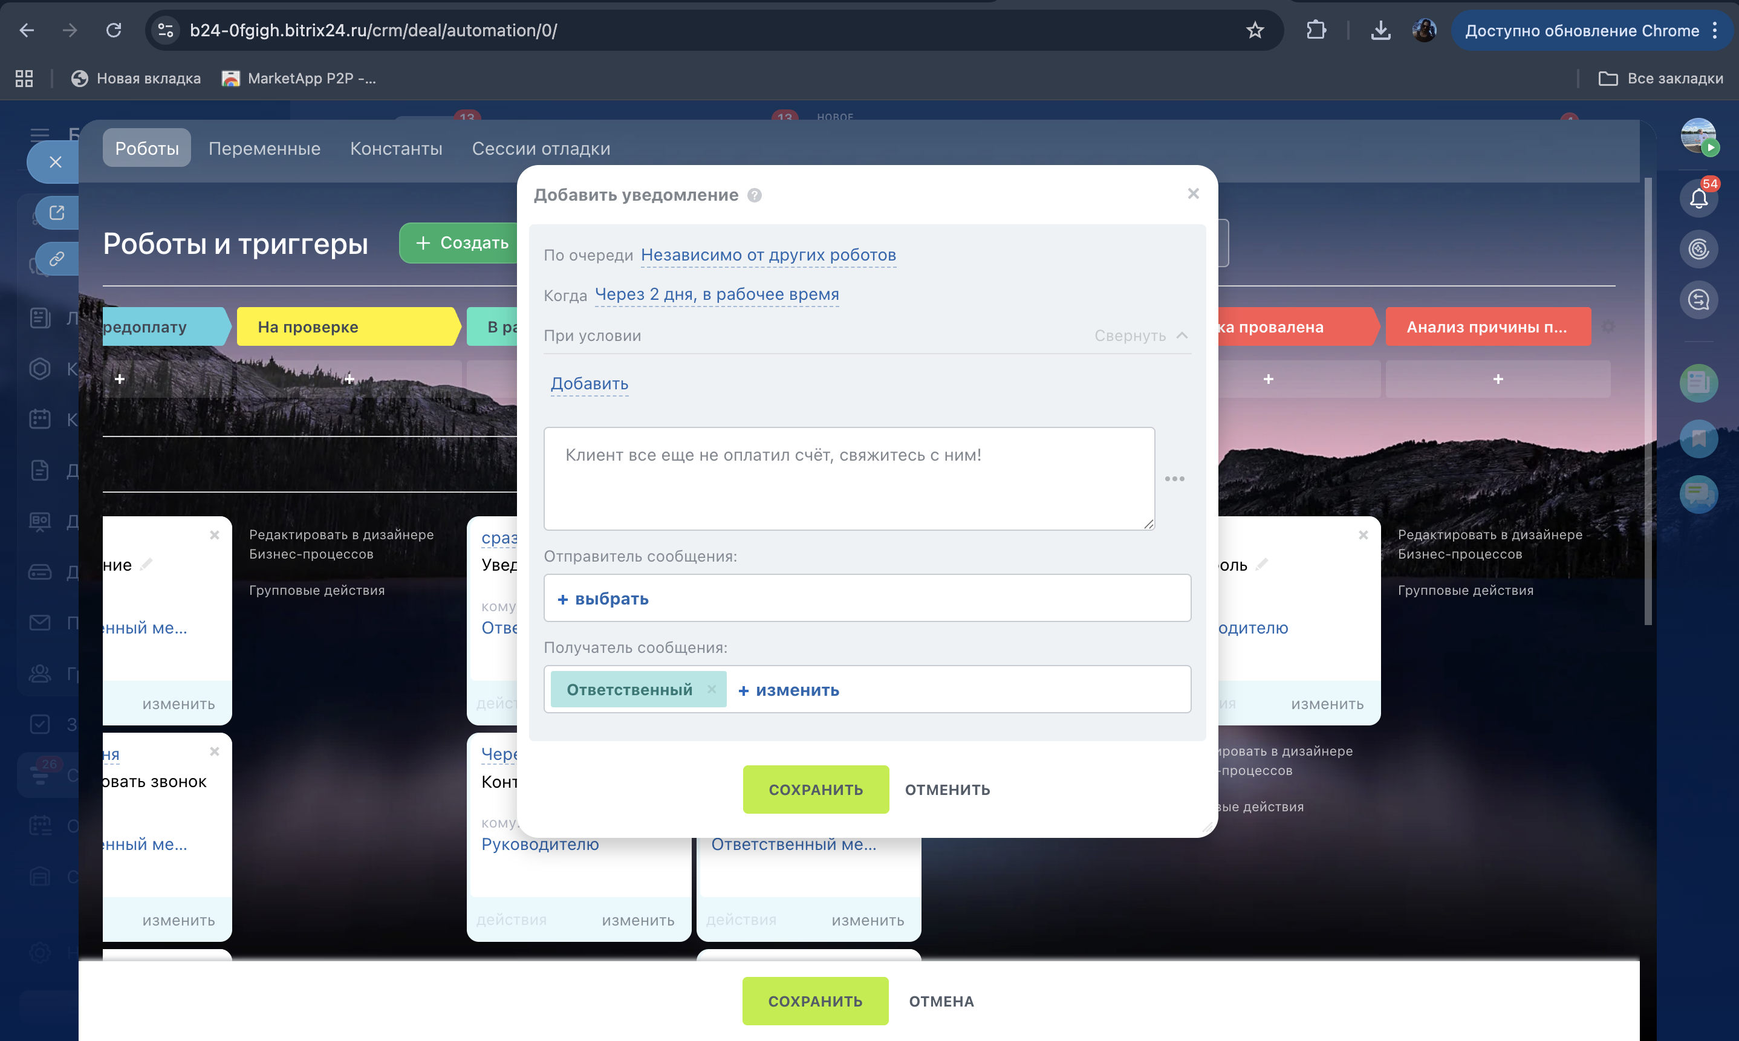
Рисунок 7 – Добавление третьего робота

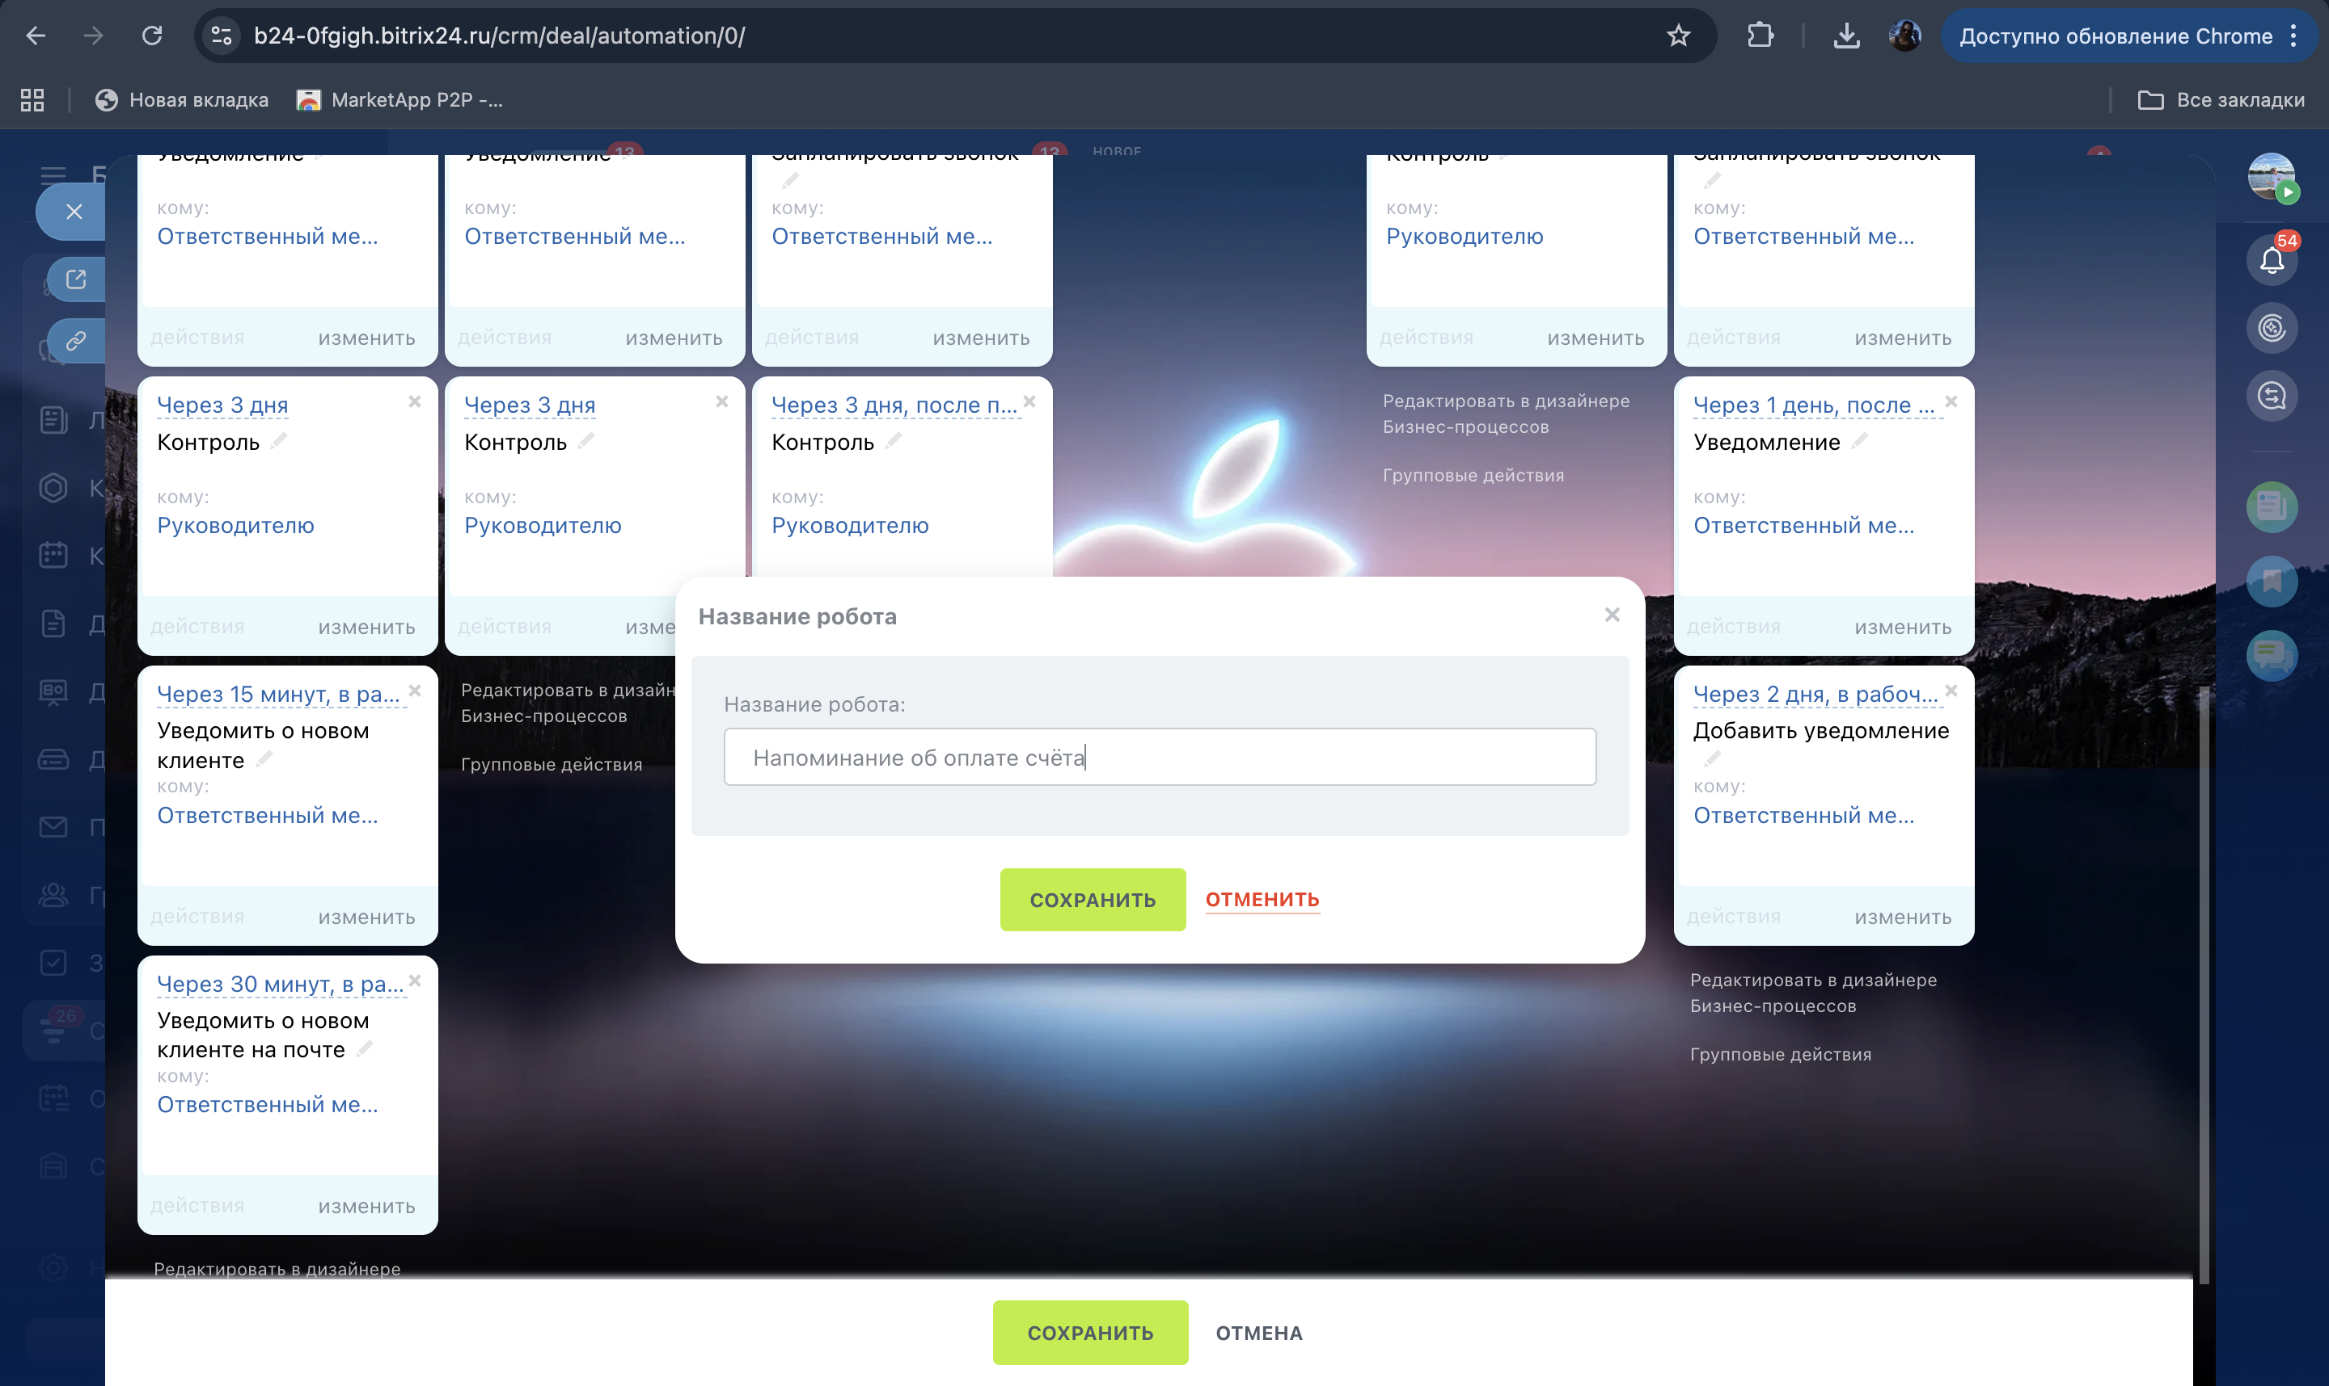
Рисунок 8 – Изменение названия третьего робота

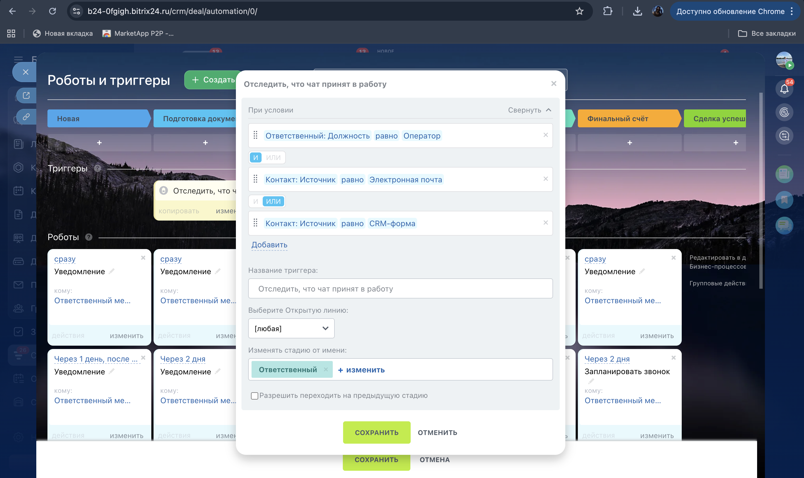
Рисунок 9 – Добавление триггера

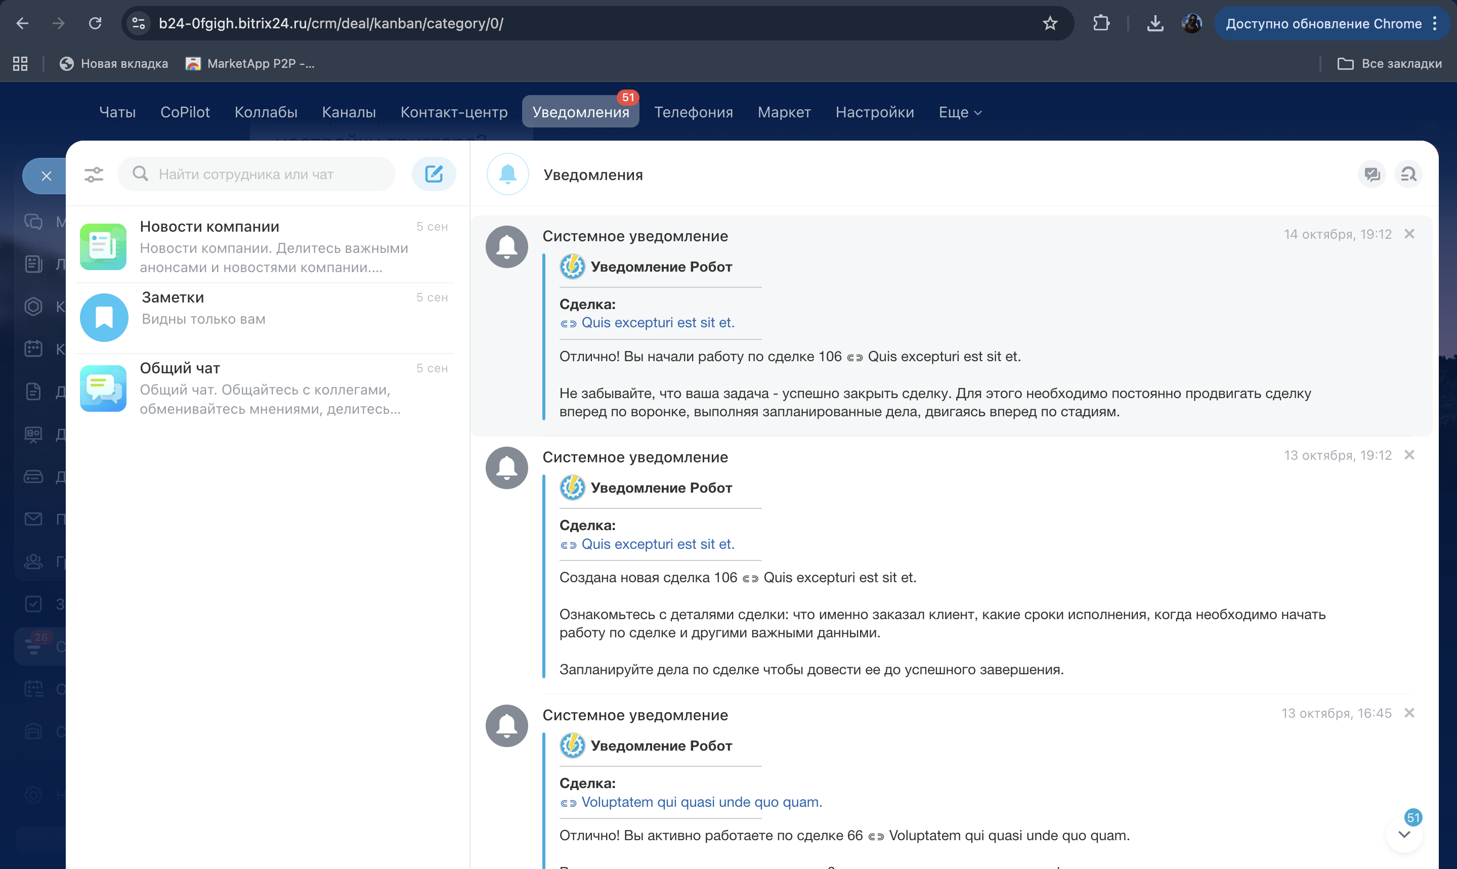
Рисунок 10 – Полученные уведомления

ЗАДАНИЕ 2. СОЗДАНИЕ ТЕЛЕГРАМ БОТА И ПОСЛЕДУЮЩАЯ ЕГО ПРИВЯЗКА К САЙТУ
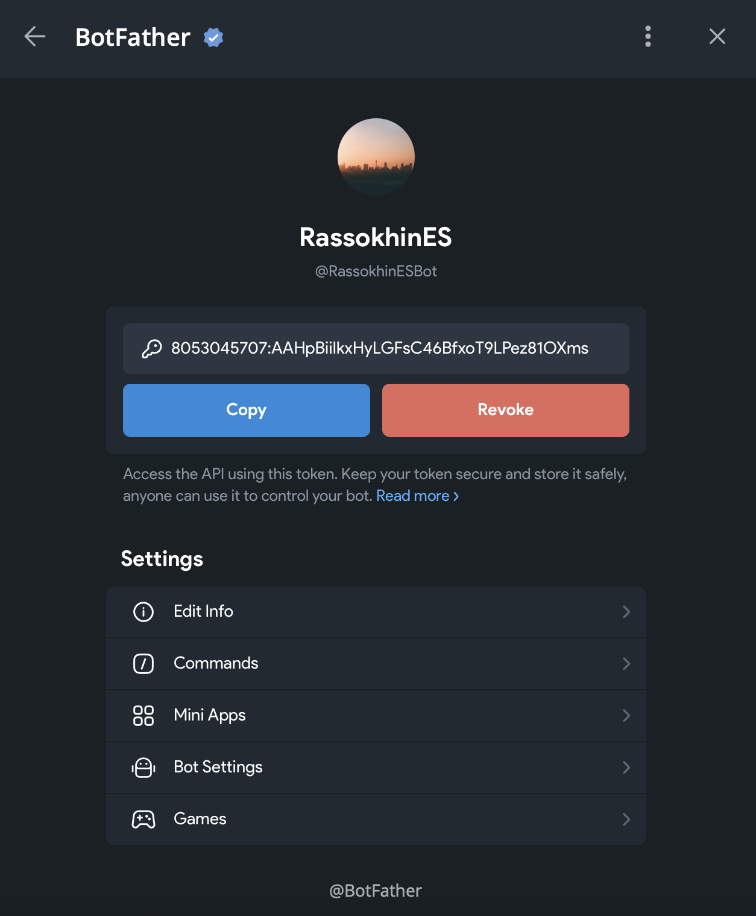
Рисунок 11 – Созданный бот

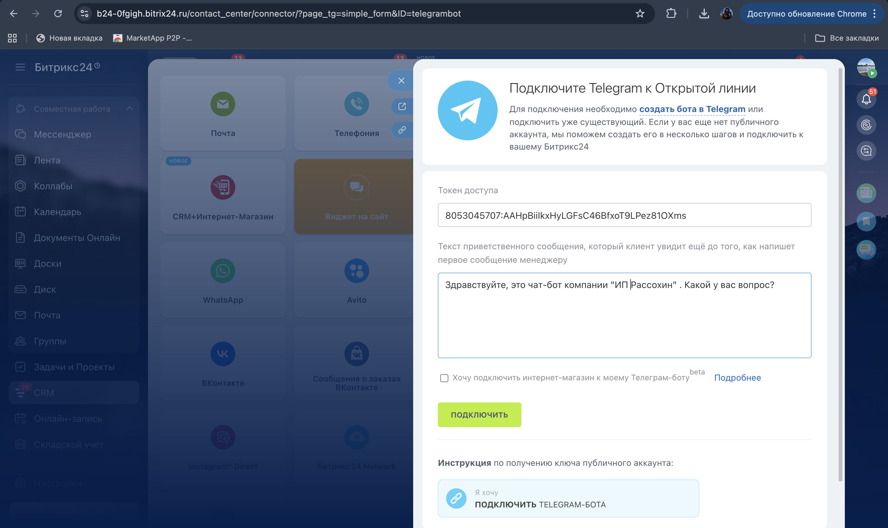
Рисунок 12 – Подключение бота в битрикс

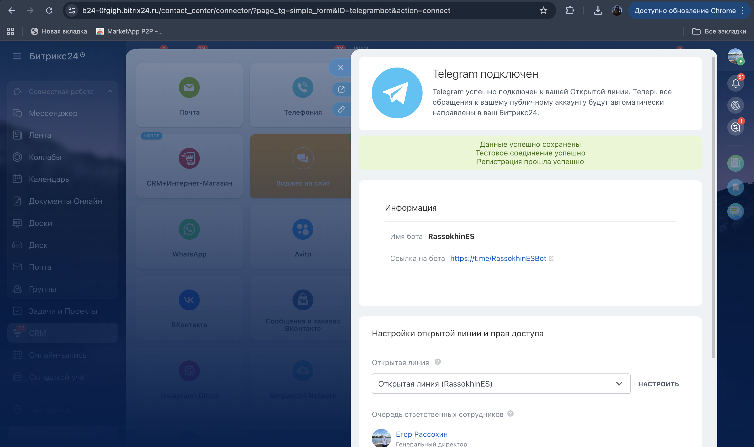
Рисунок 13 – Успешное подключение бота

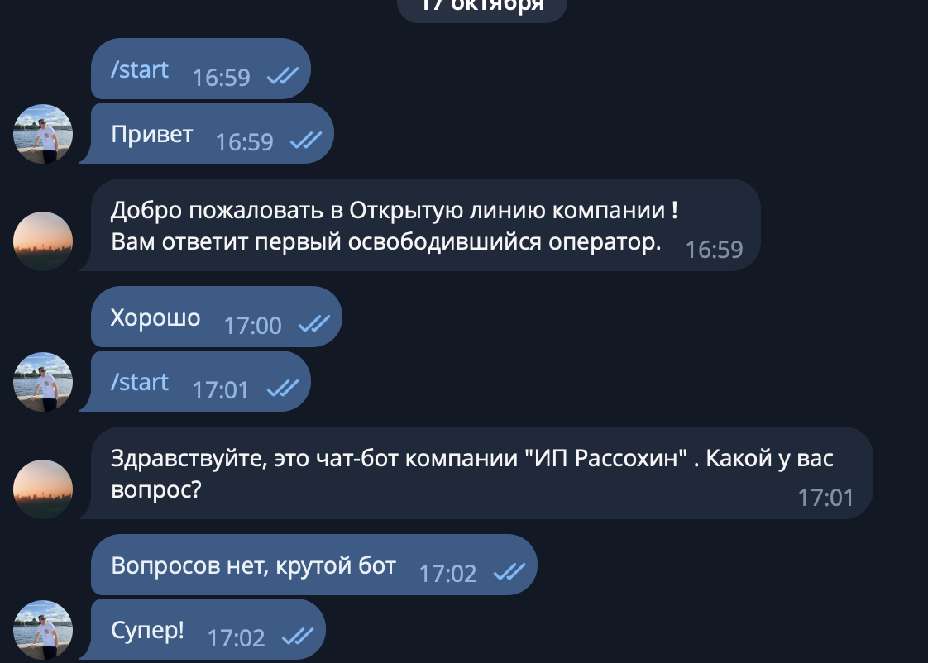
Рисунок 14 – Чат с созданным ботом

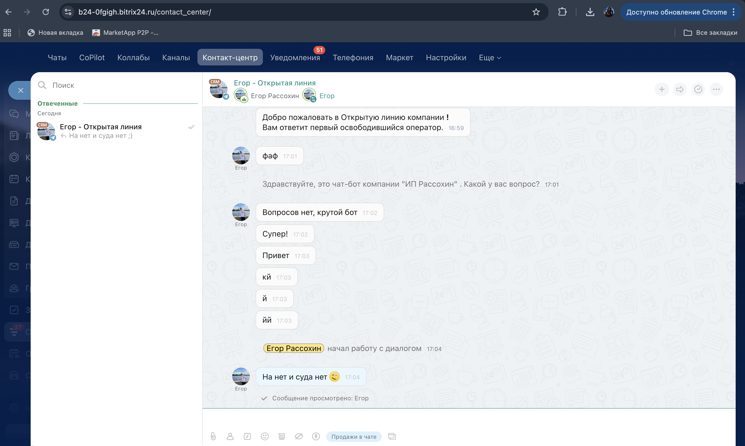
Рисунок 15 – Ответ пользователю через битрикс

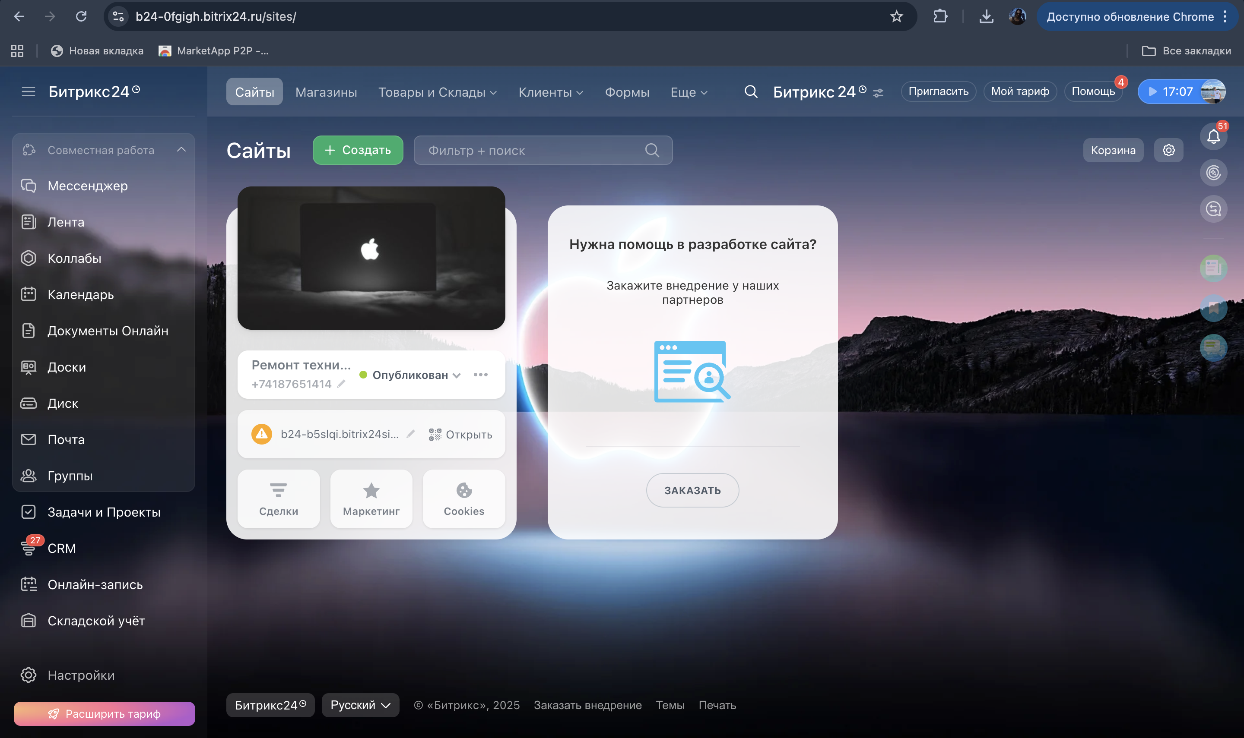
Рисунок 16 – Созданный сайт в битрикс

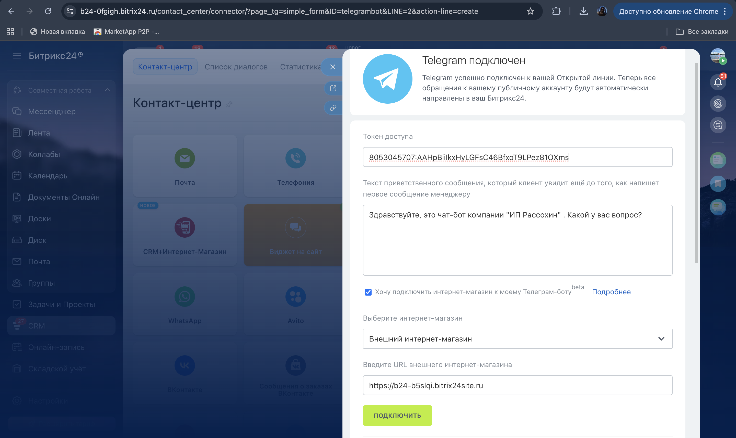
Рисунок 17 – Указание ссылки для интеграции бота на сайт

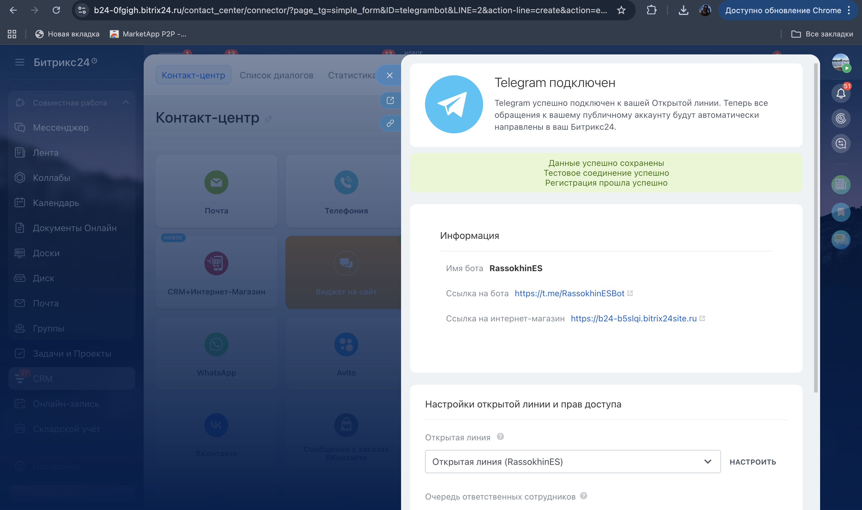
Рисунок 18 – Успешное сохранение дынных

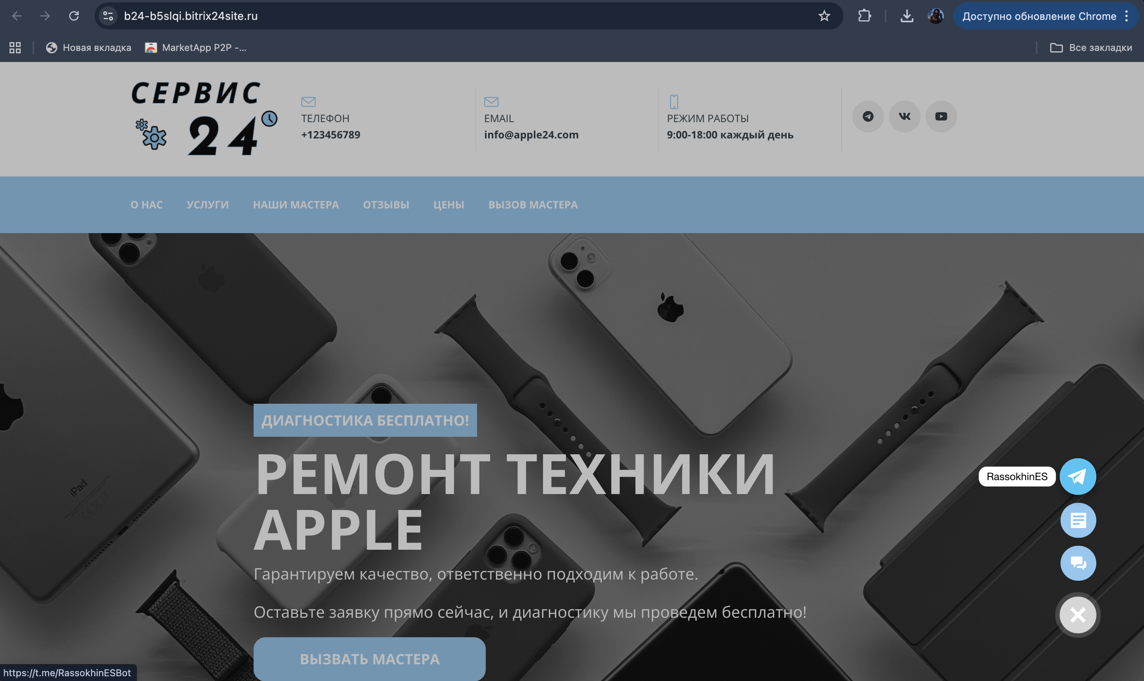
Рисунок 19 – Ссылка на телеграм чат на сайте

ВЫВОД
В ходе работы заполнены данные профиля, добавлены три робота, а также один триггер. Далее создан телеграм бот, который в дальнейшем был интегрирован в битрикс. Создан сайт с ремонтом техники, к которому привязан наш созданный телеграм бот для оперативной поддержки.

